四川中衡检测技术有限公司
报告书信息网上公示内容填报表 ZLJL/43-01
报告书名称 | 四川华体照明科技股份有限公司职业卫生定期检测
用人单位名称 | 四川华体照明科技股份有限公司 |  | 联系人 | 罗经理
用人单位地址 | 双流区西南航空港经济开发区双华路三段580号
技术服务项目组成员 | 林瑞英、彭勇
现场调查人员 | 林瑞英、彭勇 | 现场调查时间及照片 |  | 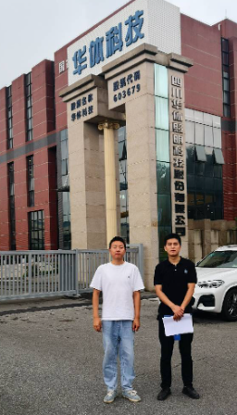
现场采样人员 | 林瑞英、彭勇 | 现场采样时间及照片 | 2021.9.2 | 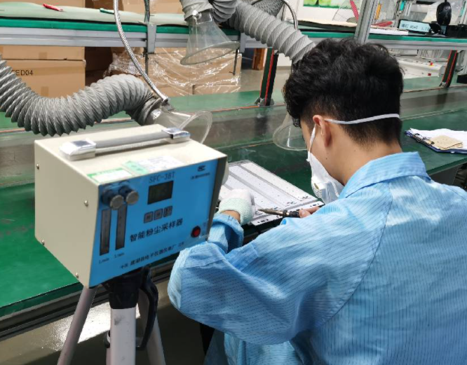
现场检测人员 | 林瑞英、彭勇 | 现场检测时间及照片 | 2021.9.2
用人单位陪同人员 | 罗经理

